Trabajo Practico deLaboratorio 4: Transistor JFET
Dispositivos electronicos
Alumnos:
Lutz Franco.
Musina Santiago.
Sosa Eduardo.
Curso:
3R3.
Docente:
Leonardo Gabriel Gamboa.

Marco teorico:
El transistor de efecto de campo con unión, más conocido como JFET, es uno de los dispositivos más representativos dentro de la familia de los transistores de efecto de campo. A diferencia de los transistores bipolares, que funcionan a partir del flujo de corriente en sus uniones, el JFET se caracteriza por ser un dispositivo controlado por tensión, lo que le otorga una serie de ventajas, entre ellas una alta impedancia de entrada y un bajo consumo de energía en la puerta.
La estructura básica de un JFET se puede imaginar como una barra de material semiconductor que constituye el canal por el que circula la corriente entre el drenador (Drain) y la fuente (Source). Dependiendo del tipo de dopado de este canal, podemos tener un JFET de canal N o un JFET de canal P. En los costados de dicho canal se difunden regiones del tipo contrario (P en el canal N o N en el canal P), que forman uniones PN y que se conectan externamente al terminal de puerta (Gate). Esta disposición es la que permite controlar la conducción a lo largo del canal.
El principio de funcionamiento se basa en el efecto de la región de agotamiento que aparece cuando la puerta se polariza en inversa. Al aplicar una tensión entre drenador y fuente (VDS), la corriente tiende a circular a través del canal. Sin embargo, si al mismo tiempo aplicamos una tensión entre puerta y fuente (VGS), esta tensión inversa ensancha la región de agotamiento en los costados del canal, reduciendo el espacio por el que puede circular la corriente. En otras palabras, la puerta actúa como una “válvula electrónica” que regula cuánta corriente puede pasar. Cuanto más negativa sea VGS en un JFET de canal N (o más positiva en el de canal P), mayor será el estrechamiento del canal y menor la corriente de drenador (ID).
El comportamiento del dispositivo se entiende mejor si se lo divide en distintas regiones de operación. Para valores pequeños de VDS, el JFET se comporta de manera similar a una resistencia, y la corriente varía casi linealmente con la tensión aplicada; a esta zona se la conoce como región óhmica. A medida que VDS aumenta, llega un punto en que el canal se estrecha de tal forma que se produce el llamado pinzamiento (pinch-off). A partir de allí, aunque se siga aumentando VDS, la corriente ID deja de crecer linealmente y tiende a mantenerse casi constante. Esta es la región de saturación, donde el JFET resulta especialmente útil como amplificador, ya que la corriente depende casi exclusivamente de VGS y no de VDS. Finalmente, si la tensión en la puerta es lo suficientemente grande en sentido inverso, el canal se cierra por completo y la corriente ID se anula; a este punto se lo denomina tensión de corte (VGS(off)).
De manera teórica, la relación entre la corriente de drenador y la tensión de puerta en la región activa se describe con la ecuacion de shockley.
En cuanto a sus características más notorias, el JFET destaca por presentar una impedancia de entrada muy elevada, ya que prácticamente no circula corriente por la puerta al estar polarizada en inversa. Esto lo convierte en un componente muy apropiado para trabajar con señales débiles, como las que aparecen en la entrada de un amplificador de audio o en equipos de radiofrecuencia. Además, al introducir poco ruido y ofrecer estabilidad, se suele emplear en etapas donde la fidelidad de la señal es prioritaria. También es común encontrarlo en funciones de conmutación electrónica, como interruptor analógico, o en circuitos de control automático de ganancia.
En resumen, el JFET es un transistor sencillo en su concepción, pero muy versátil en la práctica. Su modo de operación, basado en el control de la anchura del canal por medio de la tensión aplicada a la puerta, lo hace comparable en cierto sentido a las antiguas válvulas de vacío, aunque con todas las ventajas de un dispositivo de estado sólido. Su estudio resulta fundamental para comprender la evolución de la electrónica hacia dispositivos de bajo consumo y alto rendimiento, y su aplicación se mantiene vigente incluso frente a tecnologías más modernas como los MOSFET.
Desarrollo del experimento:
Comenzaremos realizando una simulacion para averiguar el valor Idss de nuestro transistor. Dado que empleamos el modelo MPF102 en nuestras mediciones en el laboratorio, no pudimos encontrar un modelo SPICE correspondiente a ese modelo que sea funcional, por lo que empleamos un modelo generico de un JFET de tipo N. Las especificaciones tecnicas requeridas por la hoja de datos del componente se pueden observar en las siguientes tablas:
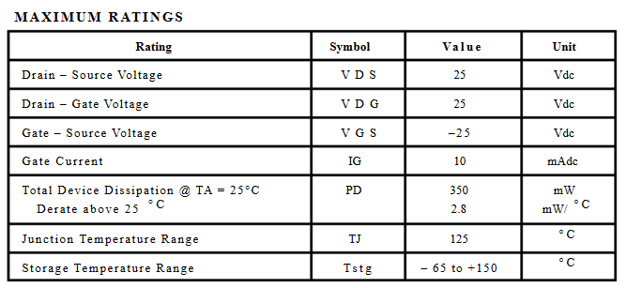

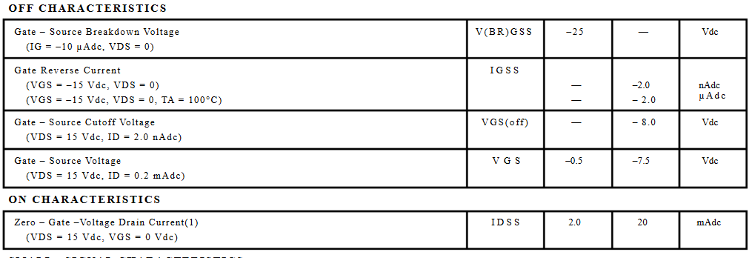

Corriente de saturacion I_{DSS}
El circuito a simular es el de la figura 3, y consiste en variar la alimentacion V1 para obtener diferentes valores de corriente en drenador y asi hallar el valor I_{DSS}, en el cual la corriente por drenador alcanza el maximo valor soportado por el dispositivo.
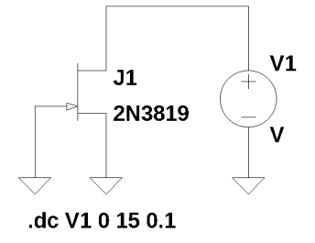
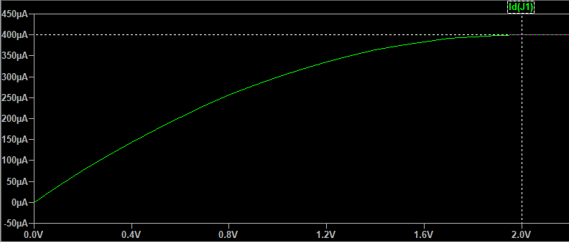
Podemos observar que Idss adquiere el valor de 0.4 mA en simulacion. Si contrastamos con la hoja de datos podemos ver que La corriente simulada esta entre 0.2 y 20 mA establecidos en los datos del fabricante.

Al tomar este circuito e implementamos en el laboratorio podemos efectuar las mediciones de la siguiente tabla
V_{DS}[V] | I_{DS}[mA]
0 | 4.29
1 | 4.29
2 | 4.30
3 | 4.5
4 | 4.7
5 | 4.7
6 | 4.7
7 | 4.7
8 | 4.7

Esto nos indica que la Idss medida en el transistor es de 4.7 mA; esto seria 0.4 mA mas que en la simulacion y esta dentro de los parametros establecidos por el fabricante.

Estrangulamiento del canal V_{GS(off)}
Ahora si dejamos fija la alimentacion Vds en 10 V y variamos la alimentacion V_{gg} obtenemos la siguiente curva:
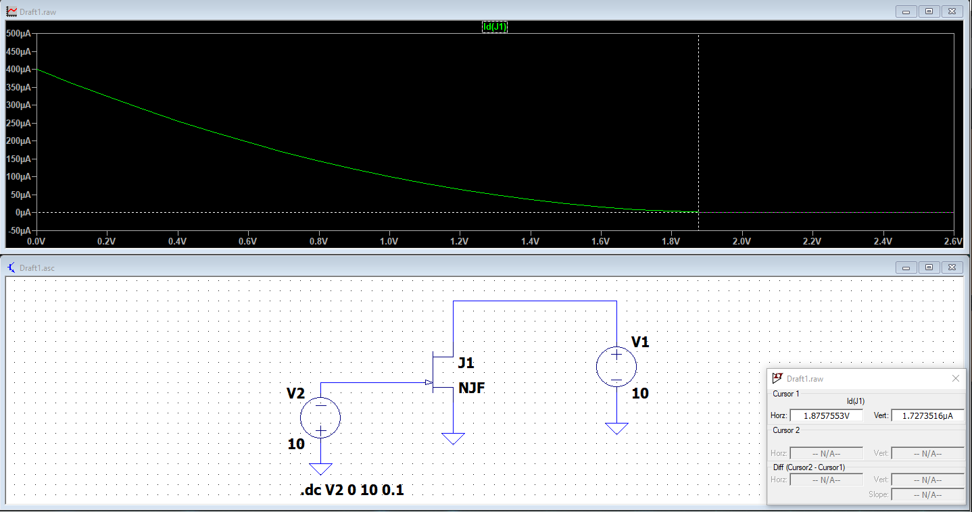
Podemos ver como Ids tiende a cero cuando Vgs adquiere 1.8 Volts. A este valor de V_{gs} se denomina V_{GS(off)}. Aquí podemos ver una amplia diferencia entre el valor obtenido en la simulacion y el que indica el fabricante, ya que el mismo nos dice que V_{GS(off)} equivale a -8 Vcd. Adjudicamos la diferencia al modelo generico SPICE utilizado en el simulador.

Caracteristica de transferencia universal
Para representar la curva de transferencia del dispositivo nos basamos en las anteriores dos curvas que definen Idss y V_{GS(off)}. Podemos ver como al mantener V_{gg}= 0V y aumentamos la Alimentacion Vds, la corriente por drenador aumenta hasta llegar a La maxima corriente del dispositivo I_{DSS}; luego si comenzamos a aumentar Vgg, el canal comienza a estrecharse hasta que Id equivale a cero en el punto V_{GS(off).}
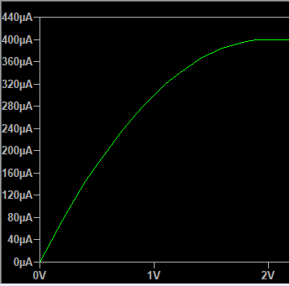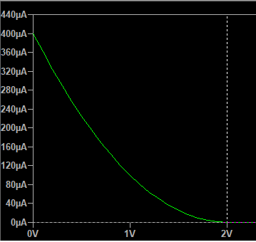

Característica de salida del JFET
Como análisis final procedemos a obtener la curva característica del dispositivo para múltiples valores de V_{GS}, los cuales se pueden divisar en la siguiente tabla:
V_{GS}[V] | 0 | -2 | -4 | -6
V_{DS}[V] | I_{DS}[mA] | I_{DS}[mA] | I_{DS}[mA] | I_{DS}[mA]
0 | 0.36 | 0.29 | 0.31 | 0.85
1 | 15.2 | 16.85 | 18 | 19.98
2 | 19.5 | 19.76 | 19.98 | X
3 | X | X | X
4
5
6
7
8
9
10

Cabe destacar que según la hoja de datos del dispositivo la I_{DSS} máxima es de 20 mA, por lo que el resto de mediciones para las correspondientes columnas al llegar a ese valor no fueron realizadas con el propósito de no quemar el dispositivo. La simulación representante de la familia de curvas que provee el dispositivo de puede observar a continuación:
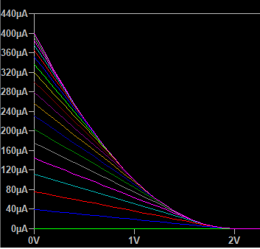

Interpretación de las especificaciones del fabricante
I_{DS}​: corriente de drenador en saturación.
V_{DS}​: tensión máxima admisible entre drenador y fuente.
V_{GS}​: rango de tensión de puerta-fuente.
P_{t}​: potencia máxima de disipación del dispositivo.
V_{BR}​: tensión de ruptura de la unión drenador-fuente.
V_{GS(off)}​: tensión de corte de la puerta.

